附件6
考生上传电子照片标准（护照证件照片标准）

1．电子照片图像样式：
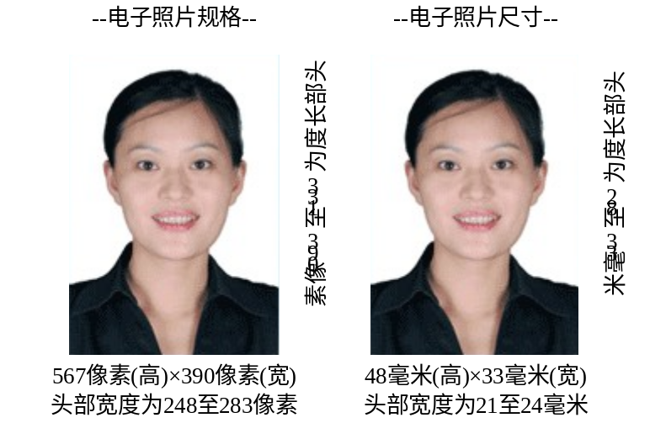
2．图像规格：567像素（高）× 390像素（宽），头部宽度为248至283像素，头部长度为331至390像素，分辨率300dpi，图像文件大小在50kB以内。JPG格式。图像尺寸为48毫米（高）× 33毫米（宽），头部长度为28至33毫米，头部宽度为21至24毫米。
3．颜色模式：24位RGB真彩色。
4．要求：近期（三个月内）正面免冠彩色半身电子照片，国家公职人员不着制式服装。照片背景为白色，其他颜色不予受理。照片要求人像清晰，轮廓分明，层次丰富，神态自然，着深色上衣。
5．照片可请照相馆、数码店等协助拍摄并调整至相应文件大小（50kB以内），不得进行任何修饰。
6．电子照片由考生本人提交。该电子照片将在《报名登记表》、《资格审查表》、准考证、成绩单上使用。

